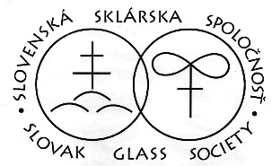

Záväzná prihláška na
1.okrúhly stôl_ „História skla za rok 2018“, východné a južné Slovensko

Meno, priezvisko, tituly:
Adresa & e mail kontakt:
Názov aktívneho príspevku (za názov do zátvorky doplniť špecifikáciu – poster, predmety (účastník môže priniesť priamo predmet aj neúplný), referát. Samostatne pripojiť kľúčové slová v slovenskom jazyku (lokalita, uloženie v múzeu, predmety napr. črepy skla 15.-16. storočie; alebo sklený korálik 4. storočie; pohár 19. storočie, zaniknutá skláreň, sklo v piesňach atď) prípadne tiež stručný abstrakt.
Záujem o účasť na tavbách skla v sobotu 23.6.2018*: áno, nie
Účasť na spoločenskom večeri v piatok 23.6.2018*: áno nie
Záujem o exkurziu do Trzynicze, Poľsko v nedeľu 24.6.2018* : áno, nie
*nehodiace sa vymazať

............................. ..................................................
Dátum (doplníme podľa dátumu v maily) podpis (v prípade zaslania mailom nie je potrebný)

Doručiť najneskôr do 15. 05. 2018 na adresu:
Dr. Danica Staššíková-Štukovská - danica.stassikova@gmail.com
Kľúčové slová, prípadne tiež rozšírené resume s ilustráciami:

